Pluriculturalidad, multiculturalidad e interculturalidad, conocimientos necesarios para la labor docente.

El sujeto y su formación profesional.

Prof. Graciano Montoya Hoyos.

Alumna: Miranda Aily Correa Escobedo. #6

Grado y sección. 1° “A”.

Unidad 3. LA PROFESIÓN DOCENTE COMO PROYECTO DE VIDA.

Saltillo, Coahuila de Zaragoza. Noviembre-2023.

**Escuela Normal de Educación Preescolar.**

**Licenciatura en educación preescolar.**

**2023-2024.**

INDICE.

Pluriculturalidad, multiculturalidad e interculturalidad, conocimientos necesarios para la labor docente. 1

*Cultura*. 1

*Pluriculturalidad.* 1

*Multiculturalidad.* 1

*Interculturalidad.* 2

*Propuestas metodológicas multiculturales e interculturales.* 2

*Multiculturales.* 2

*Interculturales.* 3

*Conclusión.* 3

*Bibliografía.* 4

# Pluriculturalidad, multiculturalidad e interculturalidad, conocimientos necesarios para la labor docente.

Dentro de esta lectura se explica como entre las diferentes culturas debe de existir un respeto y espacios de intercambio para que estas puedan ayudar a el progreso de la sociedad, tomando en cuenta que el país esta conformado por barias culturas, así entrando nosotros como profesores dando espacios donde conozcamos cada una de ellas ara tener técnicas de enseñanza que implementar de acuerdo con el lugar en el que se esté desarrollando. Para poder desarrollar los temas de pluriculturalidad, multiculturalidad e interculturalidad tenemos que tomar en cuenta que es una *cultura*.

# *Cultura*.

A través del tiempo este concepto tuvo varias modificaciones y adecuaciones en el cual se tenia como base en cada una de ellas la sociedad en el paso histórico llegando a definir la cultura como un grupo de personas o sociedad que comparten creencias, manifestaciones, tradiciones, diferentes factores como el social, económico o religioso que se ven influidas por el paso histórico y el desarrollo e impacto que tienen en la educación.

## *Pluriculturalidad.*

Habla de dos o más culturas que están ubicadas en un mismo territorio y la importancia de ser reconocida como una sociedad democrática en la cual se respeten entres culturas y se reconozca el valor e igualdad entre todas.

Esta tiene lugar debido a los flujos migratorios ocasionando la variedad de culturas en un entorno determinado. Los profesores se han visto en la necesidad de implementar técnicas para si poder desarrollar la educación en un espacio integrador garantizando la igualdad de oportunidades para todos sin importar su cultura.

Varias culturas en un mismo territorio socializando entre ellas.

## *Multiculturalidad.*

Podemos definirlo como varias culturas coexistiendo en un mismo territorio, pero sin tener convivencia entre ellas, un espacio de respeto, pero sin tener comunicación entre ellas, ocasionando no tener un enriquecimiento cultural o personal por la no convivencia.

Muchas culturas unidas en un espacio, pero no socialmente.

## *Interculturalidad.*

Esta es la base de la pluriculturalidad su definición global puede ser “entre culturas” la cual se enfoca en la comunicación entre culturas y que existe un reconocimiento entre las mismas, así como también respeto y conciencia de cada una, dejando como resultado la convivencia entre culturas, ayudando a resolver problemas y conflictos aceptando sus diferencias teniendo así una sociedad democrática.

Esta ayuda a que los profesores puedan tener un conocimiento del territorio en el que se encuentra tomando en cuenta las diferentes culturas y así poder llevar a cabo diferentes estrategias para que toda la sociedad pueda aprender y adquirir de ellas lo necesario.

## *Propuestas metodológicas multiculturales e interculturales.*

Las propuestas educativas ya sean multiculturales o interculturales deben partir de la adaptación al sistema educativo.

Fases.

1. Sensación de entusiasmo y euforia ante el cambio y las oportunidades futuras.
2. Choque cultural y ansiedad que provoca.
3. Recuperación y optimismo ante posibles logros sociales y educativos.
4. Adaptación a la sociedad de acogida y valoración positiva de los nuevos elementos adquiridos.

### *Multiculturales.*

Coexistencia pacífica, reflexión sobre la cultura sin tener interacción, no busca lograr una relación cultural si no la igualdad de oportunidades, propuestas acorde a la realidad. Buscan modificar los modelos educativos para eliminar las barreras como la economía o discriminación garantizando oportunidades educativas. Respetan la identidad de otra cultura, pero no la creación de sociedades conjuntas.

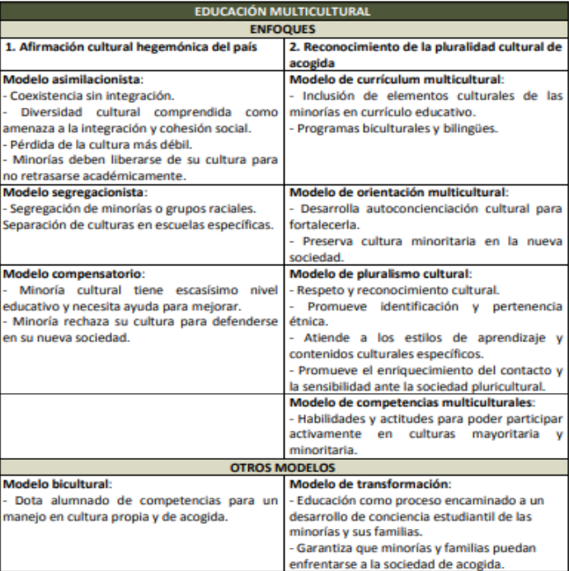

### *Interculturales.*

Garantizar la igualdad de oportunidades, conocimientos útiles para todo el alumnado sin importar su cultura, interacción e interrelación, busca eliminar las carencias de una situación multicultural, propone la integración cultural, igualdad de derechos y libertades, inclusión de todos los componentes de una sociedad, intercambio y enriquecimiento, escuela abierta, activa y transformadora, aceptación y valoración, convivencia equilibrada.

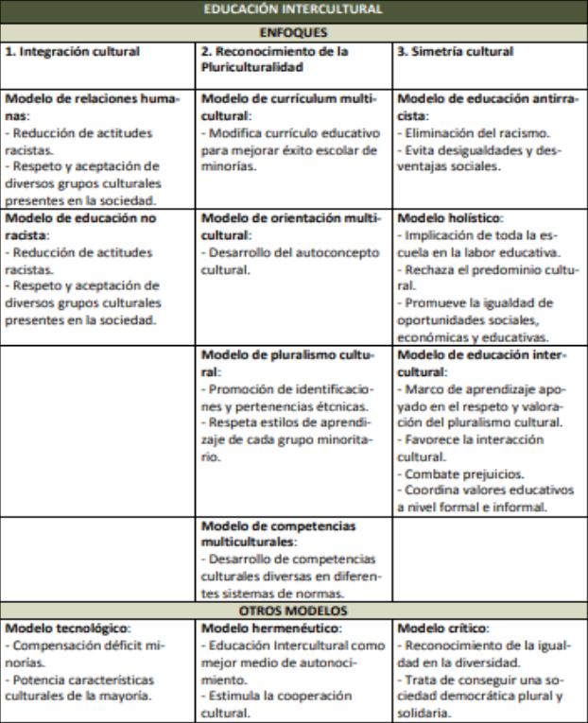

# *Conclusión.*

Con esto podemos concluir que como profesores debemos de conocer los distintos modos que hay para enseñar y en que nos estamos basando, actualmente a mi criterio creo que es mas utilizado el modelo Intercultural el cual hace estrategias para que toda la sociedad de alumnos puedan adquirir el mismo conocimiento sin excluir a nadie por su cultura, teniendo así un intercambio de ideas y tradiciones ampliando entonces los conceptos que se tienen ya establecidos, conociendo cosas nuevas que ayuden al entendimiento, aceptación y valoración de las demás culturas existentes.

Teniendo en cuenta que ningún niño aprende de la misma manera, pero todos estarán teniendo la misma base de enseñanza.

# *Bibliografía.*

<http://187.141.233.82/sistema/Data/tareas/enep-00047/_Actividad/24108/24760.pdf>